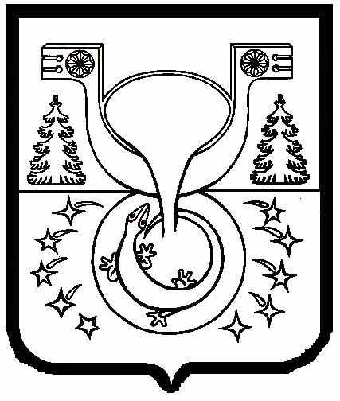

АДМИНИСТРАЦИЯ
МУНИЦИПАЛЬНОГО ОБРАЗОВАНИЯ
ОМУТНИНСКИЙ МУНИЦИПАЛЬНЫЙ РАЙОН
КИРОВСКОЙ ОБЛАСТИ

РАСПОРЯЖЕНИЕ

03.03.2025 №79
г. Омутнинск

О создании рабочей группы
по реализации проекта по созданию «Модельной библиотеки»
в Детской библиотеке «Маяк» муниципального бюджетного учреждения культуры «Библиотечно-информационный центр»
Омутнинского района Кировской области

В соответствии с решением Министерства культуры Российской Федерации об объявлении победителей предварительного отбора субъектов Российской Федерации - получателей субсидии бюджетам Российской Федерации на создание модельных библиотек в целях реализации национального проекта «Семья» от 23 декабря 2024 года № 15, письмом министерства культуры Кировской области от 20.12.2024 № 2917-57-01-09 «О направлении предложений в кассовый план» по организации работы по реализации проекта «Семейные ценности и инфраструктура культуры (Культура для семьи)» на территории Кировской области на создание модельных библиотек в 2025 году и в целях организации эффективной работы по созданию «Модельной библиотеки» в Детской библиотеке «Маяк» муниципального бюджетного учреждения культуры «Библиотечно-информационный центр» Омутнинского района Кировской области:
- Создать рабочую группу по реализации проекта по созданию «Модельной библиотеки» в Детской библиотеке «Маяк» муниципального бюджетного учреждения культуры «Библиотечно-информационный центр» Омутнинского района Кировской области и утвердить ее состав согласно приложению.
- Разместить настоящее распоряжение на официальном Интернет – сайте муниципального образования Омутнинский муниципальный район Кировской области.
- Настоящее распоряжение вступает в силу со дня его подписания.
- Контроль за исполнением настоящего распоряжения возложить на заместителя главы администрации Омутнинского района по социальным вопросам Суровцеву Е.В.

Глава
Омутнинского района А.В. Малков

